**CONTEST “CIRCULAR PORTS” - IMPATTI-NO**

**GRIGLIA DI VALUTAZIONE – ISTITUZIONI SCOLASTICHE SECONDARIE DI SECONDO GRADO**

|  |  |  |  |  |
| --- | --- | --- | --- | --- |
| **N** | **Criterio** | **Parametri** | **Punteggio fase valutativa** | **Punteggio massimo** |
| 1 | Impatto “circolare”[1] | Chiarezza e congruità della proposta con particolare riferimento agli impatti previsti in termini di accrescimento del livello di circolarità della filiera in fase di **design/approvvigionamento** | fino a 10 | **30** |
| Chiarezza e congruità della proposta con particolare riferimento agli impatti previsti in termini di accrescimento del livello di circolarità della filiera in fase di **distribuzione/utilizzo** | fino a 10 |
| Chiarezza e congruità della proposta con particolare riferimento agli impatti previsti in termini di accrescimento del livello di circolarità della filiera in fase di **raccolta e riciclo** | fino a 10 |
| 2 | Innovatività | Introduzione di **nuovi processi (produttivi, logistici e organizzativi) o servizi** capaci di migliorare la gestione del trattamento dei rifiuti secondo le logiche e le finalità di un modello di economia circolare | fino a 15 | **30** |
| Attenzione riservata all’uso di **nuove tecnologie e piattaforme digitali** in grado di migliorare la gestione del trattamento dei rifiuti secondo le logiche e le finalità di un modello di economia circolare | fino a 10 |
| Chiarezza e congruità della proposta nel rilevare il legame tra le innovazioni proposte e la **rigenerazione degli ecosistemi** (economia circolare rigenerativa)[2] | Fino a 5 |
| 3 | Fattibilità e prospettive di mercato | Congruità e completezza dell’**analisi del mercato** di riferimento | fino a 20 | **30** |
| Chiarezza nella descrizione dei **punti di forza ed opportunità** dell’idea progettuale | fino a 5 |
| Chiarezza nella valutazione dei **punti di debolezza e risch**i dell’idea progettuale | fino a 5 |
| 4 | Replicabilità | Presenza di elementi nell’idea progettuale che ne agevolano la **replicazione ad altri contesti nazionali** | fino a 10 | **20** |
| Presenza di elementi nell’idea progettuale che ne agevolano la **replicazione all’area transfrontaliera[3]** | fino a 10 |
| 5 | Dimensione multi stakeholder | Individuazione di possibili accordi e collaborazioni c**on altri soggetti territoriali** (pubblici e/o privati) finalizzati alla realizzazione dell’idea progettuale | fino a 8 | **20** |
| Chiarezza e completezza di una **strategia per la divulgazione e valorizzazione dei risultati** e per la sensibilizzazione della collettività territoriale | fino a 12 |
| **TOTALE** | | | | **130** |

1. La definizione più conosciuta dell’Economia Circolare è senz’altro quella della Ellen MC Arthur Foundation che definisce l’EC come un’economia pensata per potersi rigenerare da sola. In un’economia circolare i flussi di materiali sono di due tipi: quelli biologici, in grado di essere reintegrati nella biosfera, e quelli tecnici, destinati a essere rivalorizzati senza entrare nella biosfera». Il concetto essenziale è ridurre e l’uso di materie vergini e risorse naturali e la generazione dei rifiuti e altri output dannosi per l’ambiente attraverso un insieme di azioni e di interventi che riguardano tutte le fasi di progettazione e realizzazione dei prodotti e dei servizi, quindi attraverso l’eco-design, la riparazione ed il riuso, il riciclo ed il recupero, etc. al fine di generare benefici multipli e di ridurre (fino ad annullare) la dipendenza dei nostri sistemi produttivi dalle materie prime vergini, riducendo parallelamente gli impatti negativi sull’ambiente.

   

   •L'approvvigionamento è il reperimento delle materie prime, beni e servizi necessari al funzionamento di un'attività produttiva.

   •Il design è l’attività alla base della costruzione/realizzazione di un oggetto complesso, materiale o concettuale.

   •La produzione industriale (o fabbricazione) è l'insieme delle attività relative alla trasformazione di materie prime, energie ed informazioni, in beni di consumo.

   •La distribuzione è l’attività attraverso la quale le aziende produttrici immettono sul mercato beni e servizi.

   •L’utilizzo corrisponde all'uso di beni e servizi da parte di individui, di imprese o della pubblica amministrazione (consumatore).

   •La raccolta è finalizzata alla separazione dei rifiuti in modo tale da reindirizzare ciascuna tipologia verso la preparazione al riutilizzo, riciclo, valorizzazione ed in forma residuale discarica.

   •Il riciclo è l'insieme di strategie e metodologie volte a recuperare materiali utili dai rifiuti al fine di riutilizzarli anziché smaltirli in discarica
2. L’ECONOMIA CIRCOLARE è RIGENERATIVA perché in essa i capitali naturali – ecosistemi, biomi etc. - vengono protetti e ricostruiti. Non ci sono scarti di processo nelle catene del valore industriali, in quanto essi diventano alimentazione (feedstock) per altri. La materia fluisce nei processi industriali attraverso due cicli: il biologico, in cui i materiali sono progettati per tornare in sicurezza nella biosfera; e il tecnico, in cui i materiali circolano mantenendosi in grado di rientrare nei processi con un alto livello di qualità e senza impattare la biosfera.

   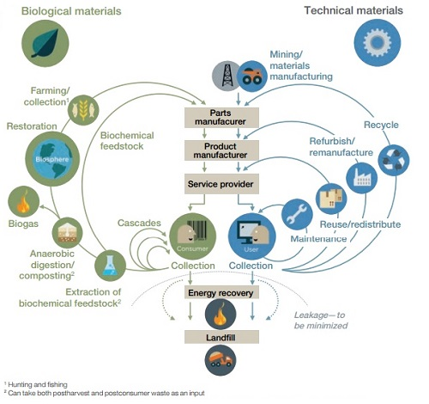
3. <http://interreg-maritime.eu/it/programma/area>